Carta No. 0204-2023-APMTC/CL

Callao, 28 de abril de 2023

Señores
AGRICOLA MIRANDA S.A.C.
Cal. Juan Roberto Acevedo Nro. 364 · Urb. Colmenares.
Pueblo Libre. -

Atención : Felipe Yovani Miranda Rivera
Gerente General
Asunto : Se expide Resolución No. 01
Expediente : APMTC/CL/0064-2023
Materia de reclamo : Reclamo por presuntos faltantes de carga.

APM TERMINALS CALLAO S.A., (“APMTC”) identificada con RUC No. 20543083888 y con domicilio en Av. Contraalmirante Raygada No. 111, distrito del Callao, en virtud a que AGRICOLA MIRANDA S.A.C. (“AGRICOLA MIRANDA” o la “Reclamante”) ha interpuesto su reclamo dentro del plazo establecido en el artículo 2.3, y ha cumplido con los requisitos establecidos en el artículo 2.4 del Reglamento de Atención y Solución de Reclamos de Usuarios de APM Terminals Callao S.A., pasamos a exponer lo siguiente:

- ANTECEDENTES

- Con fecha 10.10.2022, la nave GRANDE ISLAND de Mfto. 2022-02200 atracó en el muelle 2-A del Terminal Norte Multipropósito (“TNM”), a fin de realizar la descarga de carga fraccionada.

- Con fecha 27.03.2023, AGRICOLA MIRANDA manifestó su disconformidad por el presunto faltante de ochenta y cuatro toneladas (84 TM) de su mercadería consistente en Atados de tubos, identificado con BL No. GRIL28TJCAL36 durante las operaciones de descarga de la nave GRANDE ISLAND.

- Con fecha 30.03.2023, APMTC emitió la Carta No. 0154-2023-APMTC/CL, mediante la cual manifestó que, al amparo del artículo 2.4 del Capítulo II del Reglamento de Atención y Solución de Reclamos de APMTC, la Reclamante debía cumplir con subsanar los requisitos señalados, a fin de atender su solicitud.

- Con fecha 05.03.2023, la Reclamante cumplió con subsanar los requisitos solicitados, por lo que se procede a analizar el fondo del reclamo.

- ANÁLISIS

De la revisión del reclamo interpuesto por AGRICOLA MIRANDA, se advierte que el objeto del mismo se refiere a su disconformidad por el presunto faltante de ochenta y cuatro toneladas (84 TM) de su mercadería consistente en Atados de tubos, identificado con BL No. GRIL28TJCAL36 durante las operaciones de descarga de la nave GRANDE ISLAND.

En ese sentido, a fin de proceder con la revisión de los argumentos de fondo del escrito de reclamo, corresponde evaluar la procedencia de este y verificar si este no se encuentra inmerso en alguna de las causales establecidas en el Reglamento de Atención y Solución de Reclamos de APMTC.

Al respecto, se verifica que el literal e) del numeral 2.10 del Reglamento de Atención y Solución de Reclamos de Usuarios el APMTC que prescribe lo siguiente:

“2.10 Improcedencia del Reclamo
APM TERMINALS CALLAO S.A. deberá evaluar y declarar la improcedencia del reclamo, si este se encuentra incurso en algunos de los siguientes casos:
- Cuando el reclamante carezca de legítimo interés.
- Cuando no exista conexión entre los hechos expuestos como fundamento del reclamo y la petición que contenga el mismo.
- Cuando el reclamo sea jurídica o físicamente imposible.
- Cuando el órgano recurrido carezca de competencia para resolver el reclamo interpuesto.
- Cuando el reclamo haya sido presentado fuera del plazo establecido en el artículo 2.3 del presente Reglamento. (…)”
-El subrayado es nuestro-

Ahora bien, el artículo 2.3 del Reglamento de Atención y Solución de Reclamos de APMTC, señala expresamente los siguiente:

“2.3 Plazo para la Presentación de Reclamo
Los USUARIOS tienen un plazo de sesenta (60) días para interponer sus reclamos ante APM TERMINALS CALLAO S.A., el cual se contabilizará desde el día en que ocurran los hechos que dan lugar al reclamo o que éstos sean conocidos.”
-El subrayado es nuestro-

En ese sentido, queda establecido que los usuarios deberán presentar sus reclamos dentro del plazo correspondiente, a fin de que APMTC proceda a hacer el análisis de fondo de los mismos, caso contrario sus solicitudes incurrirán en causal de improcedencia.

A fin de proceder con el análisis de fondo, corresponde verificar si la Reclamante se encuentra dentro del plazo establecido para interponer su reclamo, por lo que detallamos el plazo máximo de presentación de reclamo.

Ahora bien, de la revisión del del sistema informático de carga general de APMTC (“MOST”), tenemos que AGRICOLA MIRANDA terminó de retirar toda su carga el día 12.12.2022, es decir, que desde el día 12.12.2022 tomó conocimiento de los presuntos daños a su mercadería. En ese sentido, la Reclamante tenía como plazo máximo para la presentación de su reclamo hasta el día el 06.03.2023.

Queda claro que AGRÍCOLA MIRANDA tuvo hasta el día 06.03.2023 para presentar su reclamo. Sin embargo, recién con fecha 27.03.2023, AGRÍCOLA MIRANDA presentó su reclamo, es decir fuera del plazo de interposición de reclamos de acuerdo con el Reglamento de Reclamos de APMTC.

Así las cosas, se concluye que el presente reclamo fue presentado fuera del plazo establecido, asimismo al haberse extinguido la controversia, corresponde declararlo IMPROCEDENTE, de acuerdo a lo señalado en el inciso e), artículo 2.10 del Reglamento de Atención y Solución de Reclamos de Usuarios de APMTC; y, en el artículo 40 del Reglamento de Atención de Reclamos y Solución de Controversias de OSITRAN.

Sin perjuicio de ello, en caso de que la Reclamante considere que la presente Resolución viola, desconoce o lesiona un derecho o interés legítimo, podrá interponer contra la misma los medios impugnatorios descritos en el Capítulo III, numerales 3.1.1 y 3.1.2 del Reglamento de Atención y Solución de Reclamos de Usuarios de APMTC.

- RESOLUCIÓN

En virtud de los argumentos señalados en la presente Resolución, se declara IMPROCEDENTE el reclamo presentado por AGRÍCOLA MIRANDA S.A.C. visto en el Expediente APMTC/CL/0064-2023.

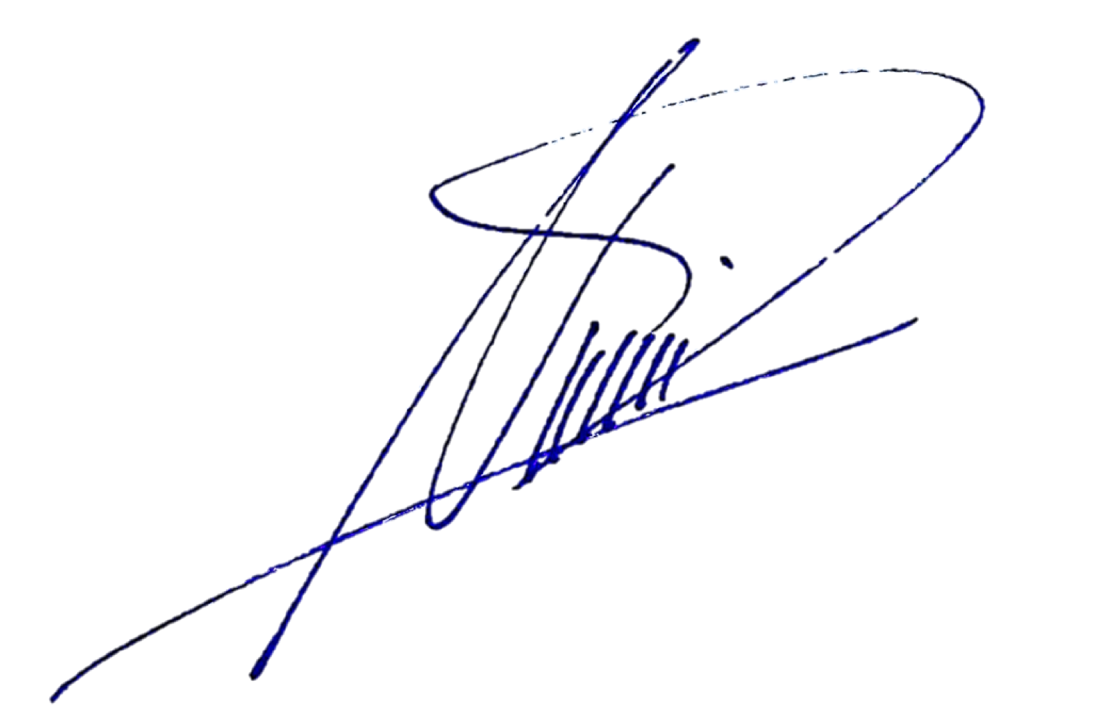

Deepak Nandwani
Gerente de Experiencia del Cliente
APM Terminals Callao S.A.

Reglamento de Atención y Solución de Reclamos de Usuarios “3.1.1 Recurso de Reconsideración Contra la resolución emitida por APM TERMINALS CALLAO S.A. procede la interposición de recurso de reconsideración dentro del plazo de quince (15) días de notificada la resolución. La sustentación de este requisito se hará con la presentación de nueva prueba. Este recurso es opcional por lo que su no interposición no impide la presentación del recurso de apelación. APM TERMINALS CALLAO S.A. se pronunciará en el plazo de veinte (20) días siguientes desde su admisión a trámite. Vencido dicho plazo, y de no existir acto resolutivo se aplicará el silencio administrativo positivo. 3.1.2 Recurso de Apelación Contra la resolución emitida por APM TERMINALS CALLAO S.A., procede la interposición de recurso de apelación. El recurso de apelación deberá interponerse ante APM TERMINALS CALLAO S.A. dentro del plazo de quince (15) días de notificada la resolución. Cualquiera de las partes en el procedimiento podrá interponer cuando la impugnación se sustente en una diferente interpretación de las pruebas producidas o cuando se trate de cuestiones de puro derecho, o se sustente en una nulidad; o en aquellos casos en que proceda el silencio administrativo negativo; o cuando teniendo una nueva prueba, no se opte por el recurso de reconsideración.”

